DJECA U DOBI 3-4 GODINE

Skupina se zove Bubamare i radi na projektu “Upoznajem sebe i druge” kroz koji ih potičemo da kroz maštu prevladaju strah od napuštanja, steknu povjerenje u vlastite sposobnosti, istražuju i prihvaćaju nove situacije, razviju samostalnost i interakciju s drugima te istodobno postaju svjesni svog tijela i svog identiteta. Pripremili smo nekoliko igara i aktivnosti koje možete raditi.

IGRE PRSTIMA I TIJELOM

LETI, LETI BUBAMARO

Leti, leti bubamara

Ne zna, ne zna gdje bi stala (kružimo kažiprstom po zraku)

Doletjela na moj dlan (dodirnemo kažiprstom dlan, zatvorimo dlanove)

Bubamaro, hajde van! (raširimo ruke i dignemo u zrak)

BI, BA BUČICU

Bi, ba bučicu, (Naizmjence slažemo šake jednu na drugu prema gore)

Penjem se u kućicu. (Spojenim jagodicama prstiju oblikujemo krov)

U kućici ptičice (Dlanovima prekrijemo oči)

Sve su se sakrile.

Bi, ba bučicu, (Naizmjence slažemo šake jednu na drugu prema gore)

Penjem se u kućicu. (Spojenim jagodicama prstiju oblikujemo krov)

U kućici ptičice (Položimo dlan na dlan okrenut prema gore)

Gnijezda su savile.

Bi, ba bučicu, (Naizmjence slažemo šake jednu na drugu prema gore)

Penjem se u kućicu. (Spojenim jagodicama prstiju oblikujemo krov)

Iz kućice ptičice (Mašemo raširenim rukama)

Sve su odletjele.

JA SAM PATULJAK

Ja sam patuljak i živim u kapici, (Rukama iznad glave napravimo kapicu)

Mislim o tom i tom, što bih mogao raditi (Stavimo dlanove na lice i pomičemo glavu lijevo-desno) Mogao bih... se sakriti.* (Rukama pokrijemo lice)

*(U zadnjem stihu dijete bira što bi moglo raditi, npr. pljeskati, slati puse, umiti se...)

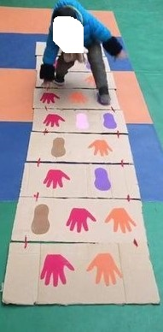







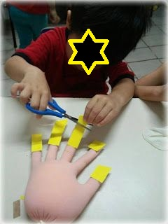

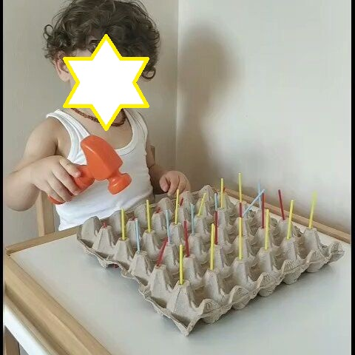

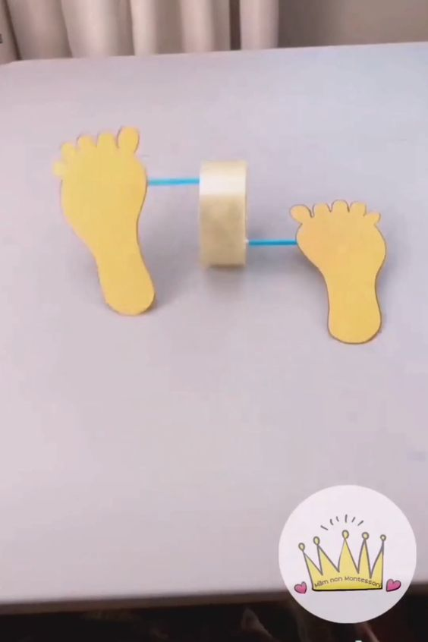

Uživajte i čuvajte se! Vaše odgojiteljice C:\Program Files (x86)\Microsoft Office\MEDIA\CAGCAT10\j0230876.wmf

Izvori: Pinterest, [Govor, ritam, pokret](https://katalog.kgz.hr/pagesresults/bibliografskiZapis.aspx?&currentPage=1&searchById=1&sort=0&spid0=1&spv0=govorne+igre&xm0=1&selectedId=93000697) / Ivana Herljević, Ilona Posokhova Zagreb,  [Ostvarenje](https://katalog.kgz.hr/pagesresults/rezultati.aspx?&searchById=1&spid0=1&spv0=&fid0=4&fv0=Ostvarenje), 2004.